09반 hw06 2017.11.12 201702035 안병찬

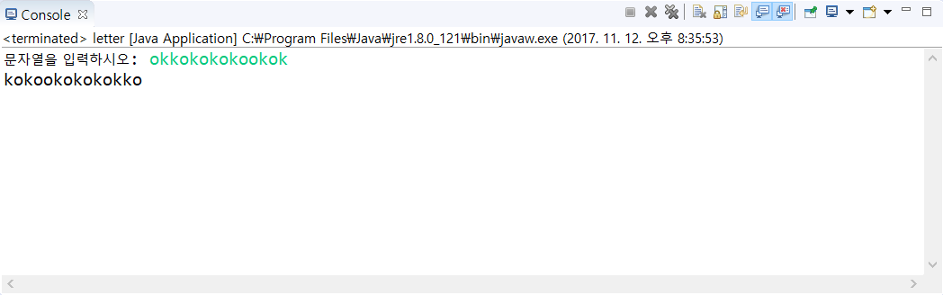

결과 분석 : 문자열을 입력하면 코드 작성한대로 거꾸로 출력된다.

어려웠던 부분 : 거꾸로 출력될 수 있도록 do while 문 작성하는 것이 어려웠다.

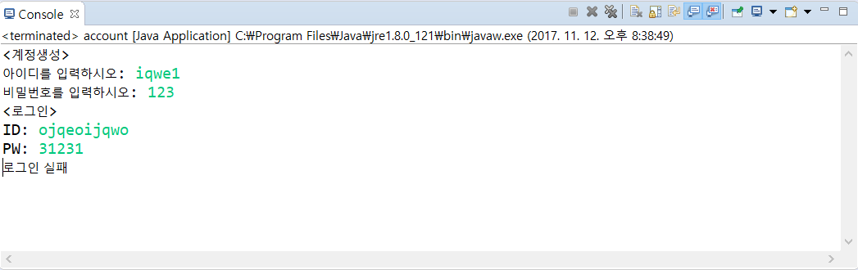

결과 분석 : 아이디와 비밀번호를 먼저 입력해 계정을 생성한 후 로그인을 할 때 다시 입력받아 같으면 로그인 성공 다르면 로그인 실패가 출력된다.

어려웠던 부분 : 메소드 2개를 통해 계정과 로그인이 같으면 성공을 출력하고 다르면 실패를 출력하는 부분이 어려웠다.